

**Tervetuloa Pohjois-Lapin Koirakerhon Vappu Bileisiin 1- ja 2-luokille!**

Kiitos ilmoittautumisestasi 1.5.2025 Ivalossa järjestettäviin agilitykilpailuihin, jonka tuomarina toimii Eija Berglund. Kilpailupaikkana toimii Ivalon urheilukenttä, osoitteessa Vasantie 1, 99800 Ivalo. Kilpailu käydään aidatulla hiekkapohjaisella alustalla. Kisapaikalle on 4-tieltä opasteet.

Vastaavana koetoimitsijana toimivat Pirkko Meskanen (0407029415) ja Melina Härkönen (0503252544). Kisaviikonlopun avaa torstaina klo 11 epävirallinen Vappuputki, joka on tarkoitettu 10 kk täyttäneille- sekä eläkeläiskoirille. Kolme parasta palkitaan. Ilmoittautuminen alkaa noin klo 10:30. Osallistumismaksu 10€ maksetaan ilmoittautumisessa.

Päivän aikana on kolme kisaa, 1 agilityrata ja 2 hyppyrataa 1- ja 2 luokkalaisille.

**Ilmoittaudu** viimeistään 30 minuuttia ennen luokkasi rataan tutustumista. Huomioithan, että aikatauluja ei aikaisteta. Mikäli maksoit osan starteista lahjakorteilla, jätä lahjakortit ilmoittautumiseen. Kilpailijoille jaetaan numeroliivit. Kaikki kisakirjat kerätään ilmoittautumisen yhteydessä. Kisakirjan saa takaisin liiviä vastaan. Kisakirjoja on myynnissä hintaan 4,00 €/kpl. Maksuvälineinä käy käteinen, mobilepay sekä pankkikortti.

Jos kilpailet ensimmäistä kertaa, koirasi täytyy mitata. **Mittaus** suoritetaan torstaina alkaen klo 11.30 kisapaikalla ja on vain ennakkoon ilmoittautuneille koirille. Muistathan maksaa mittausmaksun SuomiSportin kautta ennen kuin tulet mittaukseen. Ota kuittikopio maksusta mukaan. Mittauksen maksuohje löytyy osoitteesta: https://www.agilityliitto.fi/kilpailut/mittaustilaisuudet/

Ivalon 5-luokkalaiset pitävät kanttiinia, josta voi ostaa suolaista ja makeaa välipalaa sekä juotavaa. Kaikki tuotot menevät luokkaretkirahastoon. Varaathan siis käteistä mukaan 😊

Juomavettä saa urheilutalolta, jossa sijaitsevat myös wc:t. Muistathan ottaa mukaasi rokotustodistukset, mittaustodistukset, kilpailukirjan ja rekisteritodistuksen sekä lisenssikortin tai kuitin maksetusta lisenssistä. Kilpailuihin osallistuvilla ohjaajilla tulee olla Suomen Agilityliiton kilpailijalisenssi A tai B. Tarkistamme kaikilta rokotukset.

Lähtölistat löydät osoitteessa www.pohjoislapinkoirakerho.com. Lähtölistat ovat myös esillä kilpailupaikalla.

Mikäli et voi osallistua kisoihin koirasi loukkaantumisen tms. vuoksi, ilmoita siitä vastaavalle koetoimitsijalle mahdollisimman pian. Toimita koiran lääkärintodistus kisapaikalle tai sähköpostitse osoitteeseen pohjoislapinkoirak@gmail.com. Mikäli itse sairastut, ilmoita puhelimitse siitä koetoimitsijalle. Maksupalautuksia varten toimita tilinumero sekä kuitti maksetuista osallistumismaksuista osoitteeseen pohjoislapinkoirak@gmail.com.

Poisjäänneistä ja luokkanousuista on ilmoitettava etukäteen koetoimitsijalle.

Juoksuisen koiran talutushihnaan on sidottava punainen nauha merkiksi juoksuajasta ja sillä on käytettävä juoksusuojaa kilpailualueella. Järjestäjältä löytyy matto lähtöön.

Koirien jätökset on kerättävä kilpailualueelta ja sen ulkopuolelta. Ilmoittautumispisteellä on jaossa kakkapusseja.

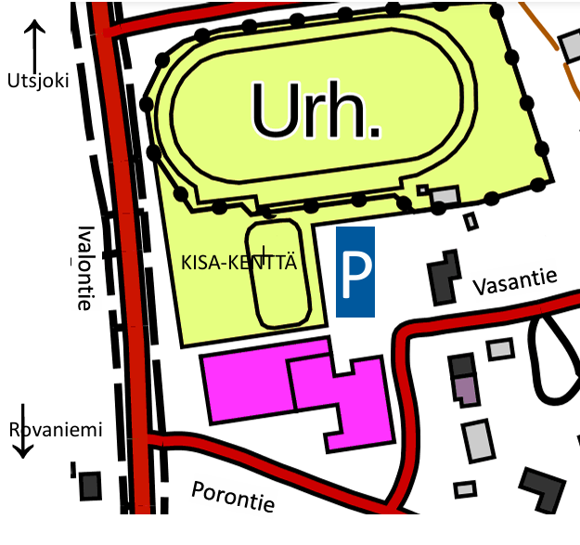

Tervetuloa viettämään mukava vappupäivä Suomen pohjoisimpiin agilitykisoihin Ivaloon!

**Menossa mukana**

  